Social media berichten
Om je nog beter te ondersteunen met de verkoop van de kaas, hebben wij kant-en-klare social media berichten. Onderstaande berichten kun je gebruiken voor bijvoorbeeld Facebook en Instagram. Plaats de digitale poster als foto erbij en klaar is jouw bericht

Heb je de digitale poster niet ontvangen?
Stuur dan een mailtje naar: marketing@kaashandelremijn.nl

Buurvrouw Marijke pistache & roze peper
tijdelijke topper
We hebben een lekkere van Buurvrouw Marijke. Geitenkaas met pistache en roze peper. De frisse smaak van geitenkaas vormt een perfectie combinatie met het licht zoute van de pistache en de zacht pikante smaak van roze peper. We kunnen er geen genoeg van krijgen.
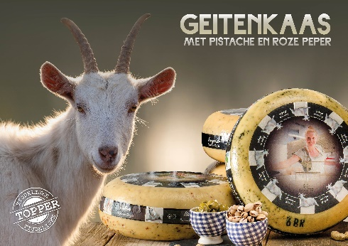

#geitenkaas #rozepeper #pistache #buurvrouwmarijke

Kaasfondue
Serveer tijdens een regenachtige herfstdag kaasfondue en je weet zeker dat de zon gaat schijnen . Geen inspiratie voor een recept? Kom gezellig langs in de winkel en wij laten u de lekkerste kaas voor de kaasfondue proeven.
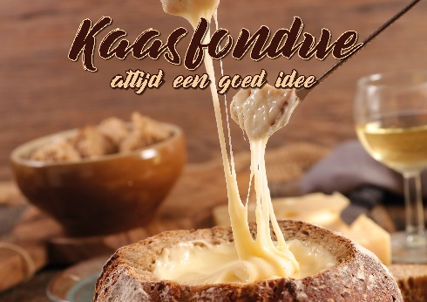
#kaasfondue #kaas #proefdeherfst

Meester Affineurs Mordicus
Er ligt een pareltje in de winkel…. Mordicus bierkaas van Meester Affineurs Een romige kaas met kruidige ondertonen van mout. Tijdens de rijping wordt de kaas meerdere malen gewassen in Mordicus, een speciaal bier van Stadbrouwerij Wageningen. Super lekker!! Kom je proeven?

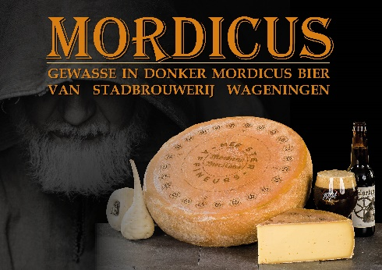
#kaas #bierkaas #mordicus #mordicusbier #meesteraffineurs #stadsbrouwerijwageningen

Notenmelange
De herfst is in aantocht en daar hoort een lekkere notenmelange bij. Onmisbaar voor op een borrelplankje, bij een goed glas wijn of gewoon op brood. Wij krijgen er nooit genoeg van

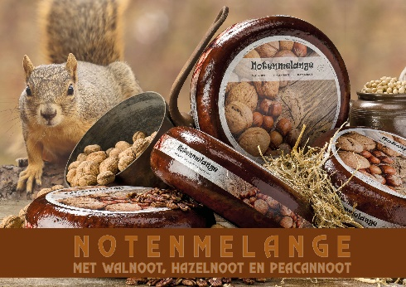
#kaas #notenkaas #notenmelange #boerderijkaas #proefhetseizoen #proefdeherfst

Stompetoren Oud

Feit of fabel
Oude kaas is slecht snijdbaar

Fabel!!! Wij hebben een oude kaas die super lekker is én goed snijdbaar. Stompetoren Oud Zwart. Deze kaas is 12 maanden oud, lekker smedig én goed snijdbaar. Wij vinden hem heerlijk!! Wat vind jij ervan?

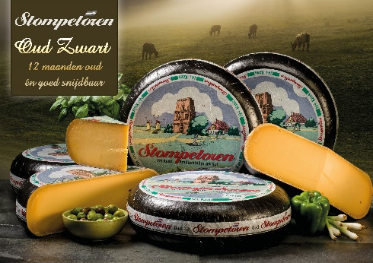
#kaas #stompetorenkaas #stompetoren #oudekaas #oudzwart #oudensnijdbaar

